**《小篮球：原地拍球比多》学习指南**

**一、学习目标：**

1.通过不断的练习使拍球动作更加熟练。

2.发展身体的灵敏性、协调性等身体素质，培养对篮球运动的兴趣。

**二、学习步骤：**

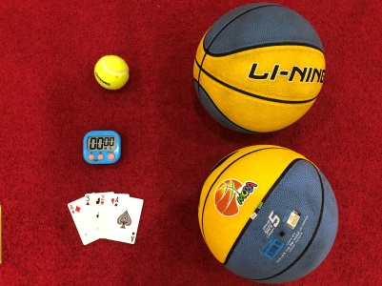**活动1：**课前器材准备

（1）篮球2个；

（2）网球1个；

（3）纸牌4张；

（4）计时器1个。

**活动2：**跟随视频进行热身活动

（1）头部绕环；

（2）腰部绕环；

（3）膝关节绕环；

（4）弓步绕环；

（5）原地8字拨球；

（6）膝关节8字绕环；

（7）手指拨球；

（8）单手抛接球。

**活动3：**观看原地拍球动作回顾

（1）正面示范；

（2）侧面示范；

（3）错误示范。

**活动4：**跟随视频中的教师示范进行练习活动

（1）左手30秒拍球与右手30秒拍球比赛；

（2）左手30秒高运球与左手30秒低运球比赛；

（3）右手30秒高运球与右手30秒低运球比赛；

（4）30秒蹲姿拍球与30秒坐姿拍球比赛；

（5）变换节奏拍球比赛；

（6）30秒前后移动拍球与30秒左右移动拍球比赛；

（7）纸牌游戏；

（8）拓展练习。

**活动5：**跟随视频进行放松拉伸

**三、锻炼要求及注意事项：**

1.穿运动服和运动鞋，在户外的平整场地上进行。

2.充分热身，防止运动损伤。

3.做练习前要检查器材能否正常使用，如发现破损及时更换。

4.练习结束后要进行放松拉伸，防止肌肉过度疲劳。